Academia de Studii Economice
Facultatea de Cibernetică, Statistică și Informatică Economică

Perspectiva cetățenilor asupra cauzelor și soluțiilor șomajului
Proiect Sondaje și Anchete Statistice

Profesor coordonator: Student:
Prof. Univ. Dr. Niculescu-Aron D Ileana-Gabriela Truica David
Grupa 1102, seria F

An universitar 2025-2026

Tema, scopul si obiectivul proiectului
Tema proiectului este analiza percepțiilor cetățenilor privind șomajul din România.
Scopul proiectului constă în investigarea opiniilor respondenților referitoare la cauzele, formele și impactul șomajului asupra pieței muncii.
Obiectivul principal este identificarea relațiilor dintre variabilele socio-demografice și percepțiile legate de șomaj, prin aplicarea metodelor statistice specifice cercetărilor sociale.
Studiul urmărește evidențierea gradului de semnificație statistică a acestor relații și formularea unor concluzii relevante asupra fenomenului analizat.

Definirea populației

Sondajul a fost realizat în rândul cetățenilor din România, având ca scop analizarea percepțiilor acestora privind șomajul și piața muncii. Au fost colectate în total 53 de chestionare, dintre care 52 au fost valide, un chestionar prezentând valori lipsă pentru anumite întrebări. Respondenții provin din medii socio-demografice diferite, oferind o perspectivă variată asupra fenomenului șomajului din România.

Culegerea și codificarea datelor

Sondajul a fost realizat cu ajutorul platformei Google Forms și distribuit online, prin intermediul rețelelor de socializare și al mediilor digitale. Datele colectate au fost ulterior descărcate sub forma unui fișier Excel, pentru centralizarea și prelucrarea acestora. Fiecărei variante de răspuns i-a fost atribuit un cod numeric, în vederea facilitării analizei statistice. Ulterior, datele codificate au fost importate și prelucrate cu ajutorul programului IBM SPSS.
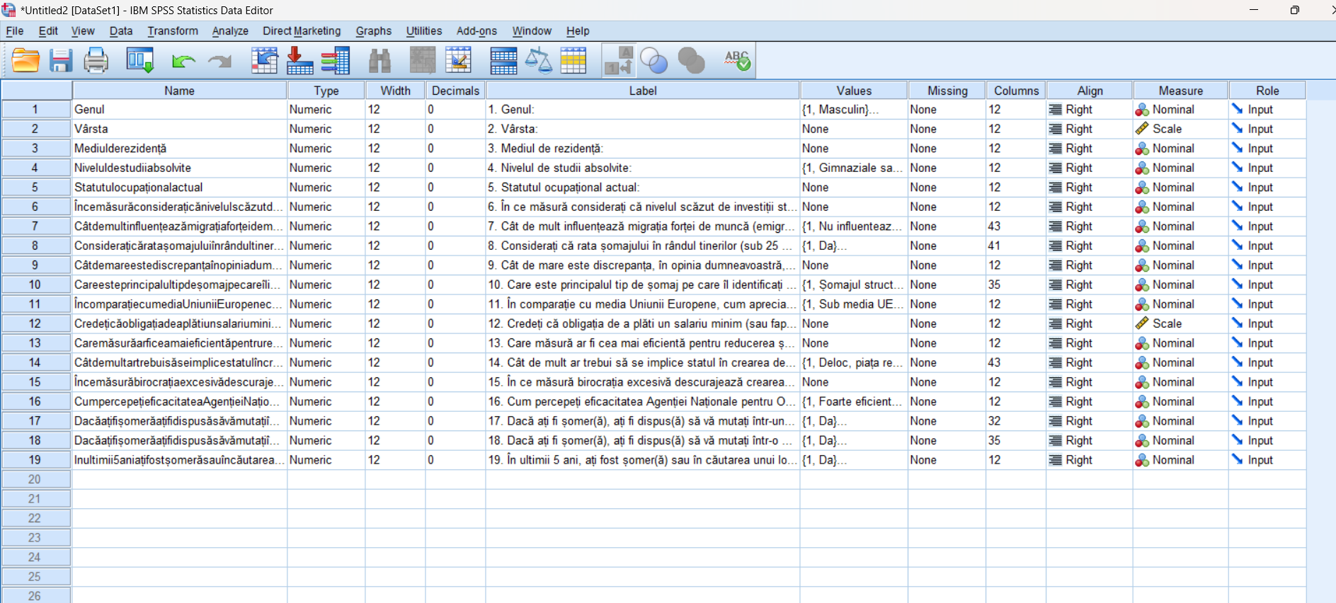

Redactarea chestionarului
Chestionarul realizat si distribuit este urmatorul:

1. Genul:
Masculin (1)
Feminin (2)

2. Vârsta:
18 - 25 ani -> 22
26 - 35 ani -> 31
36 - 50 ani -> 43
Peste 50 de ani -> 60

3. Mediul de rezidență:
Urban (1)
Rural (2)

4. Nivelul de studii absolvite:
Gimnaziale sau mai puțin (1)
Liceale/Școala profesională (2)
Studii universitare de licență (3)
Studii masterale sau doctorale (4)

5. Statutul ocupațional actual:
Angajat(ă) (1)
Șomer(ă) înregistrat(ă) (2)
Șomer(ă) neînregistrat(ă) / În căutarea unui loc de muncă (3)
Student(ă) / Elev(ă) / Aflat(ă) în formare (4)
Inactiv(ă) (pensionar, casnic/ă etc.) (5)

6. În ce măsură considerați că nivelul scăzut de investiții străine și naționale contribuie la rata șomajului din România?
Foarte mica (1)
Mică (2)
Medie (3)
Mare (4)
Foarte mare (5)

7. Cât de mult influențează migrația forței de muncă (emigrația românilor în UE) piața muncii din România?
Nu influențează (1)
Influentează negativ (prin deficit de forță de muncă) (2)
Influentează pozitiv (prin remitențe și mobilitate) (3)
Influentează în ambele moduri, pozitiv și negative (4)

8. Considerați că rata șomajului în rândul tinerilor (sub 25 de ani) este o problemă mai gravă în România decât în media europeană?
Da (1)
Nu (2)
Nu știu / Nu am o părere (3)
9. Cât de mare este discrepanța, în opinia dumneavoastră, între pregătirea oferită de sistemul de educație și cerințele pieței muncii din România?
Extrem de mica (1)
Mică (2)
Moderată (3)
Mare (4)
Extrem de mare (5)

10. Care este principalul tip de șomaj pe care îl identificați în România? (O singura alegere)
Șomajul structural (dezechilibru între cerere/ofertă de calificări) (1)
Șomajul conjunctural (legat de ciclurile economice și crize) (2)
Șomajul fricțional (tranziția între locuri de muncă) (3)

11. În comparație cu media Uniunii Europene, cum apreciați rata generală a șomajului din România?
Sub media UE (1)
La nivelul mediei UE (2)
Peste media UE (3)
Nu știu / Nu am o părere (4)

12. Credeți că obligația de a plăti un salariu minim (sau faptul că salariile nu pot fi scăzute sub un anumit nivel) face ca angajatorii să ezite să angajeze mai mulți oameni, contribuind astfel la șomaj? ? (unde 1 = Deloc și 5 = Foarte mult)
Raspunsuri de la 1 la 5.

13. Care măsură ar fi cea mai eficientă pentru reducerea șomajului structural? (O singură alegere)
Programe de reconversie profesională finanțate de stat/UE (1)
Subvenții acordate companiilor care angajează tineri/persoane în vârstă (2)
Flexibilizarea programului de lucru și a contractelor individuale (3)
Reducerea impozitării muncii (4)

14. Cât de mult ar trebui să se implice statul în crearea de noi locuri de muncă?
Deloc, piața reglează totul (1)
Puțin, doar prin facilități fiscal (2)
Moderat, prin investiții în domenii strategice (3)
Foarte mult, prin dezvoltarea sectorului public (4)

15. În ce măsură birocrația excesivă descurajează crearea de noi locuri de muncă în sectorul privat?
Deloc (1)
Puțin (2)
Moderat (3)
Semnificativ (4)
Critic (5)

16. Cum percepeți eficacitatea Agenției Naționale pentru Ocuparea Forței de Muncă (ANOFM) în sprijinirea șomerilor?
Foarte eficientă (1)
Eficientă (2)
Neutră/Inexistentă (3)
Ineficientă (4)
Foarte ineficientă (5)

17. Dacă ați fi șomer(ă), ați fi dispus(ă) să vă mutați într-un alt oraș din România pentru un loc de muncă?
Da (1)
Nu (2)
Depinde de salariu și beneficii (3)
18. Dacă ați fi șomer(ă), ați fi dispus(ă) să vă mutați într-o altă țară din UE pentru un loc de muncă?
Da (1)
Nu (2)
Depinde de salariu și beneficii (3)

19. În ultimii 5 ani, ați fost șomer(ă) sau în căutarea unui loc de muncă pentru o perioadă mai lungă de 6 luni?
Da (1)
Nu (2)

Partea I

Verificarea reprezentativității eșantionului

Datele vor fi prelucrate și analizate în SPSS.

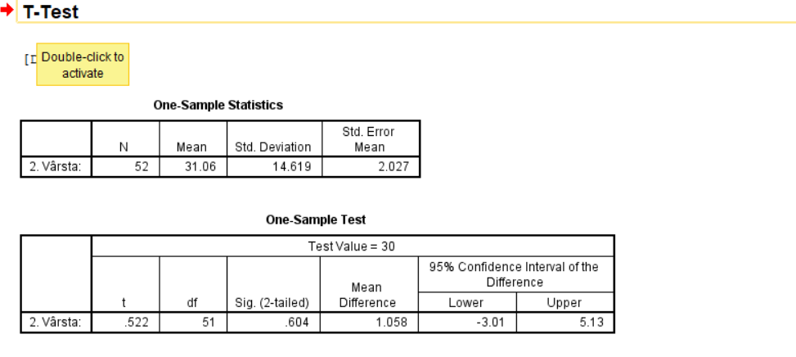
Sig= 0,604=> esantionul este reprezentativ.

Prelucrarea variabilelor numerice

Intrebarea 12:
Credeți că obligația de a plăti un salariu minim (sau faptul că salariile nu pot fi scăzute sub un anumit nivel) face ca angajatorii să ezite să angajeze mai mulți oameni, contribuind astfel la șomaj? ? (unde 1 = Deloc și 5 = Foarte mult)

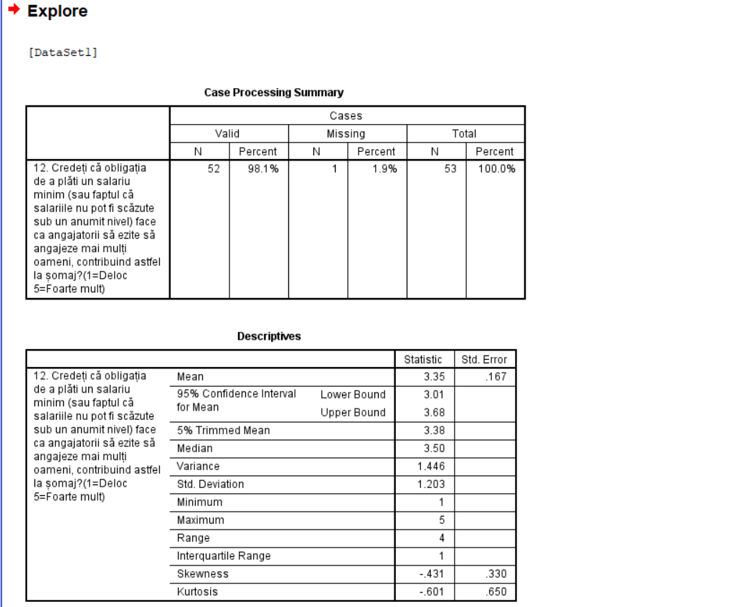
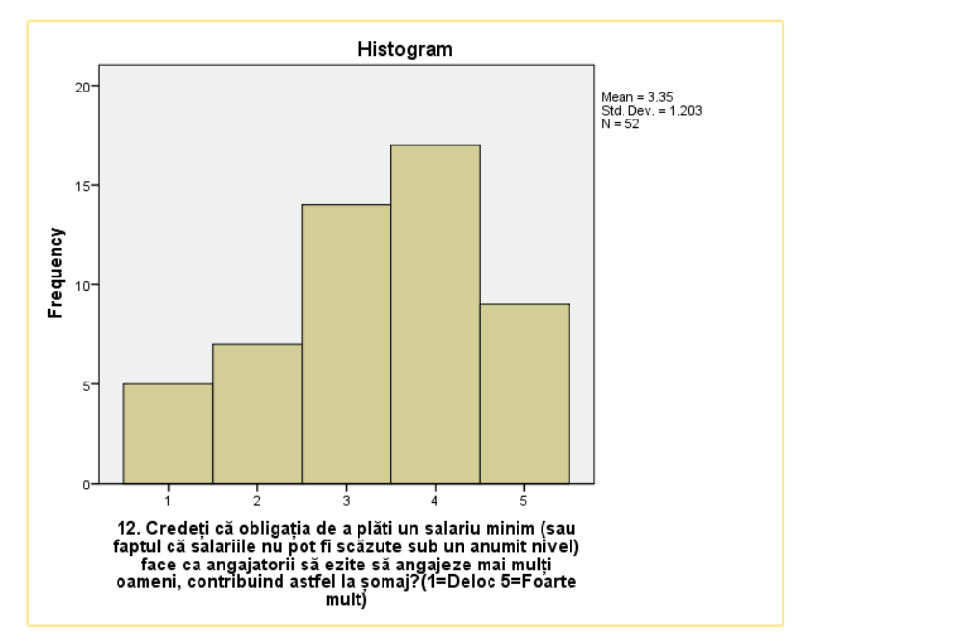
Din rezultatele obținute se observă că respondenții consideră, în medie, că obligația de a plăti un salariu minim contribuie într-o măsură moderată spre mare la creșterea șomajului, media răspunsurilor fiind de 3,35. Valorile sunt cuprinse între 1 și 5, unde 1 reprezintă „Deloc”, iar 5 „Foarte mult”.
Valoarea medianei este 3,50, ceea ce indică faptul că cel puțin jumătate dintre respondenți percep acest factor ca având o influență cel puțin moderată asupra șomajului. Dispersia răspunsurilor este relativ redusă, abaterea standard fiind de 1,203, ceea ce arată o concentrare a opiniilor în jurul valorii medii.
Coeficientul de asimetrie Skewness este negativ (–0,431), indicând o distribuție ușor asimetrică la stânga, ceea ce sugerează o tendință a respondenților de a acorda valori mai ridicate pe scală.
Se garantează cu o probabilitate de 95% că media populației se va situa în intervalul [3,01 ; 3,68].

Intrebarea 2:
Varsta
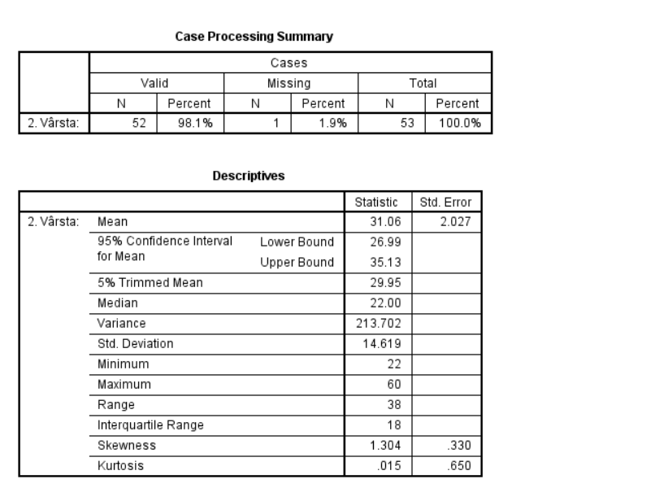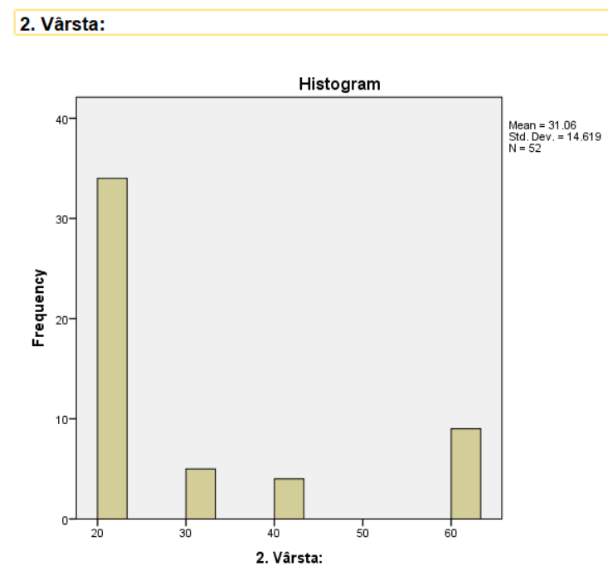
Din rezultatele obținute se observă că media vârstelor respondenților este de 31,06 ani(mean). Vârstele sunt cuprinse între 22 și 60 de ani.
Cea mai des întâlnită valoare a vârstei este 22 de ani.(val medianei) - cel puțin jumătate dintre respondenți se încadrează în categoria de vârstă tânără.
Abaterea standard fiind de 14,619 sugerează o răspândire semnificativă a vârstelor în cadrul eșantionuluii.
Coeficientul de asimetrie Skewness este pozitiv (1,304), ceea ce indică faptul că distribuția este asimetrică la dreapta.
Se garantează cu o probabilitate de 95% că media vârstei se va situa în intervalul [26,99 ; 35,13].

Prelucrarea variabilelor calitative

Intrebarea 1: Genul
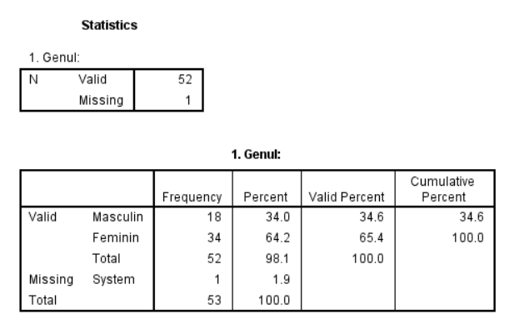

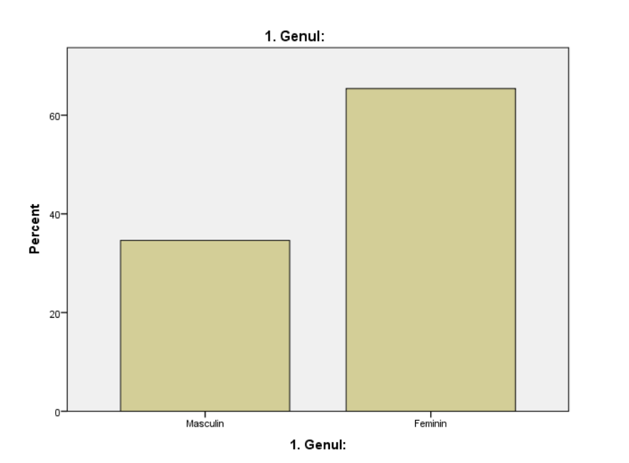
In graficul de mai sus se observă că cele mai multe persoane participante la studiu sunt de gen feminin, acestea reprezentând un procent de 65,4% din totalul respondenților cu răspunsuri valide. Un procent mai redus, de 34,6%, este înregistrat în cazul persoanelor de gen masculin.
Putem garanta cu o probabilitate de 95% că proporția respondenților de gen feminin din populația studiată se menține la un nivel mai ridicat comparativ cu cea a respondenților de gen masculin, ceea ce confirmă distribuția dezechilibrată a genurilor în cadrul eșantionului analizat.

Intrebarea 7: Cât de mult influențează migrația forței de muncă (emigrația românilor în UE) piața muncii din România?
Nu influențează (1)
Influentează negativ (prin deficit de forță de muncă) (2)
Influentează pozitiv (prin remitențe și mobilitate) (3)
Influentează în ambele moduri, pozitiv și negative (4)

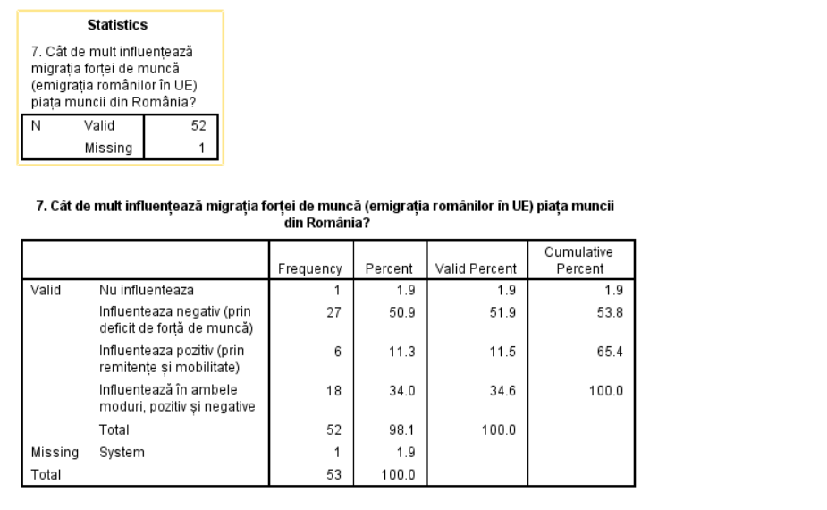
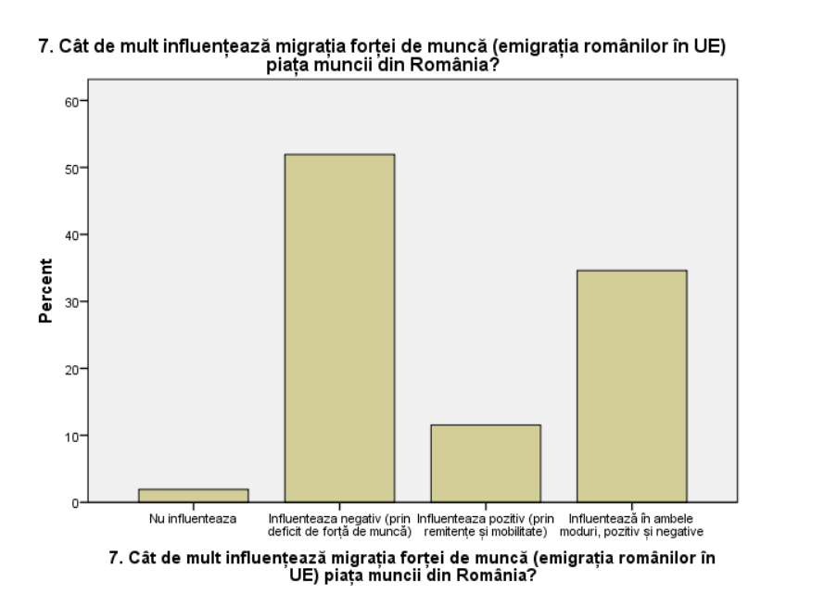
Din graficul de mai sus se observă că majoritatea respondenților consideră că migrația forței de muncă influențează negativ piața muncii din România, această opțiune fiind aleasă de 51,9% dintre respondenți. Un procent semnificativ, de 34,6%, este reprezentat de persoanele care consideră că migrația influențează piața muncii în ambele moduri, atât pozitiv, cât și negativ.

Un procent mai redus, de 11,5%, consideră că migrația influențează pozitiv piața muncii din România, prin efecte precum remitențele și mobilitatea forței de muncă. La polul opus se află respondenții care consideră că migrația nu influențează piața muncii, aceștia reprezentând doar 1,9% din totalul răspunsurilor valide.

Putem garanta cu o probabilitate de 95% că procentul respondenților care consideră că migrația forței de muncă influențează negativ piața muncii din România se situează la un nivel ridicat, confirmând percepția dominantă conform căreia emigrația românilor în UE are efecte nefavorabile asupra pieței muncii interne.

Intrebarea 8: Considerați că rata șomajului în rândul tinerilor (sub 25 de ani) este o problemă mai gravă în România decât în media europeană?

Da (1)
Nu (2)
Nu știu / Nu am o părere (3)

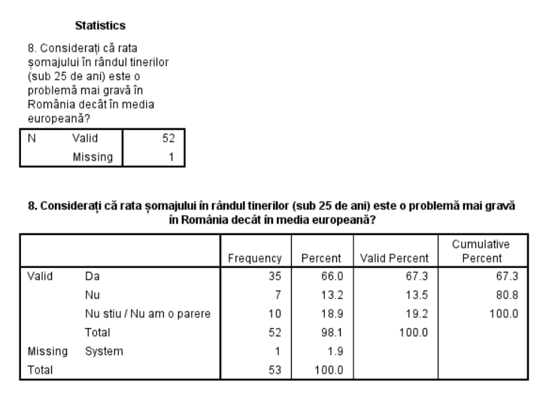
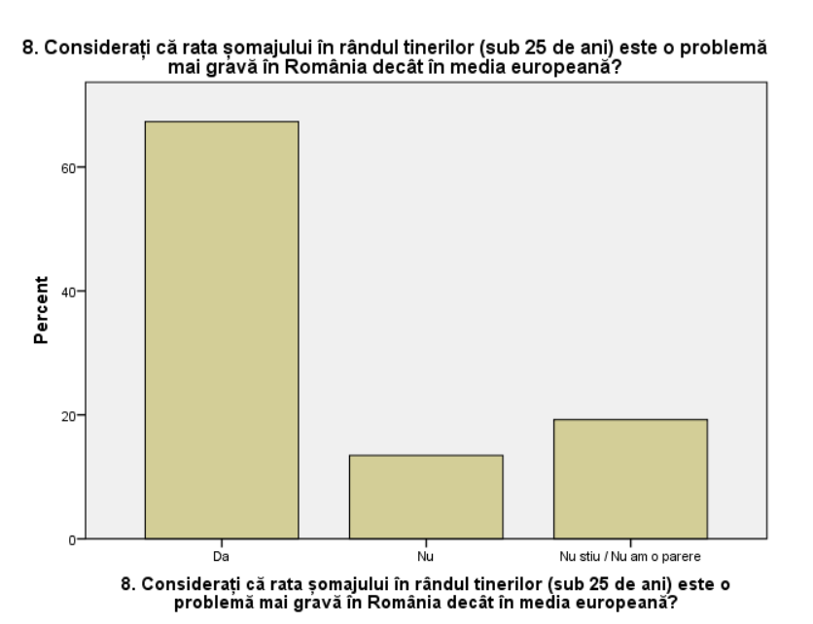
Din graficul de mai sus se observă că majoritatea respondenților consideră că rata șomajului în rândul tinerilor (sub 25 de ani) reprezintă o problemă mai gravă în România decât în media europeană, această opțiune fiind aleasă de 67,3% dintre respondenți.

Un procent mai redus, de 19,2%, este reprezentat de persoanele care au declarat că nu știu sau nu au o opinie în legătură cu acest aspect. La polul opus se află respondenții care consideră că șomajul în rândul tinerilor nu este o problemă mai gravă în România comparativ cu media UE, aceștia reprezentând 13,5% din totalul răspunsurilor valide.

Putem garanta cu o probabilitate de 95% că percepția conform căreia șomajul tinerilor este mai grav în România decât în media europeană este una dominantă în rândul respondenților, rezultatele evidențiind o îngrijorare semnificativă cu privire la situația tinerilor pe piața muncii.

Intrebarea 10: Care este principalul tip de șomaj pe care îl identificați în România? (O singura alegere)

Șomajul structural (dezechilibru între cerere/ofertă de calificări) (1)
Șomajul conjunctural (legat de ciclurile economice și crize) (2)
Șomajul fricțional (tranziția între locuri de muncă) (3)

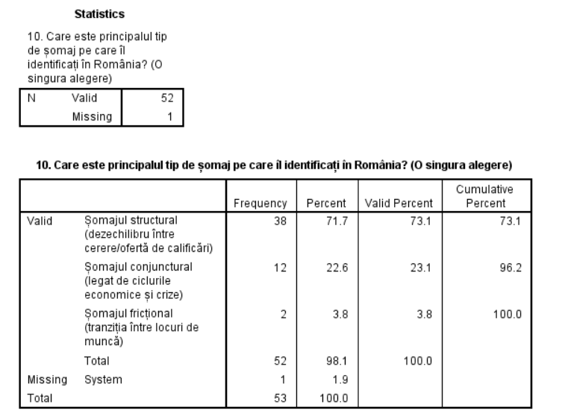

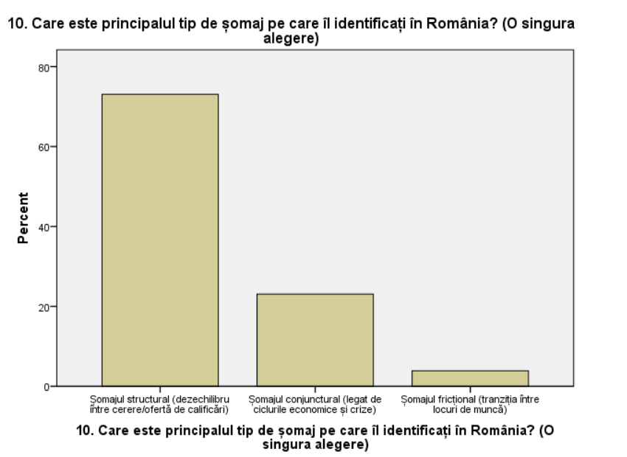
Din graficul de mai sus se observă că majoritatea respondenților consideră că șomajul structural reprezintă principalul tip de șomaj din România, această opțiune fiind aleasă de 73,1% dintre respondenți. Acest rezultat indică percepția dominantă conform căreia există un dezechilibru semnificativ între cererea și oferta de calificări pe piața muncii.

Un procent mai redus, de 23,1%, este reprezentat de respondenții care identifică șomajul conjunctural, asociat ciclurilor economice și crizelor, ca fiind principala formă de șomaj. La polul opus se află șomajul fricțional, care a fost indicat de doar 3,8% dintre respondenți, sugerând o pondere scăzută a acestui tip de șomaj în percepția populației.

Putem garanta cu o probabilitate de 95% că percepția potrivit căreia șomajul structural este principala problemă a pieței muncii din România este una larg răspândită în rândul respondenților, rezultatele subliniind importanța adaptării sistemului educațional și a politicilor de ocupare la cerințele pieței muncii.

Intrebarea 16: Cum percepeți eficacitatea Agenției Naționale pentru Ocuparea Forței de Muncă (ANOFM) în sprijinirea șomerilor?
Foarte eficientă (1)
Eficientă (2)
Neutră/Inexistentă (3)
Ineficientă (4)
Foarte ineficientă (5)

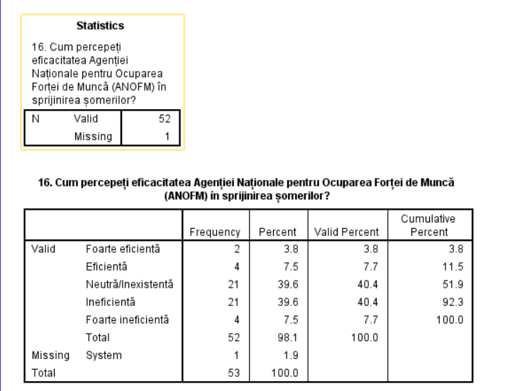

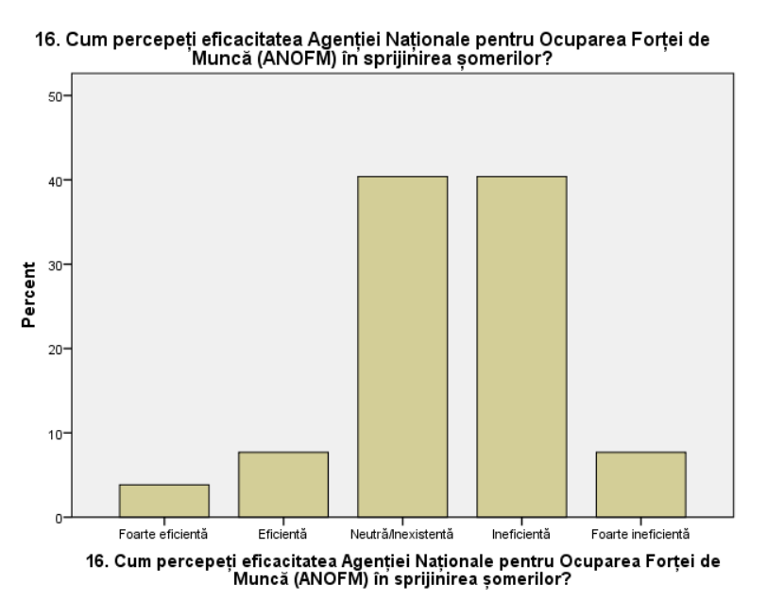
Din graficul de mai sus se observă că cele mai ridicate procente se regăsesc în cazul categoriilor „Neutră/Inexistentă” și „Ineficientă”, fiecare fiind aleasă de 40,4% dintre respondenți. Acest rezultat indică o percepție predominant rezervată sau negativă asupra eficacității Agenției Naționale pentru Ocuparea Forței de Muncă (ANOFM) în sprijinirea șomerilor.

Un procent mai redus, de 7,7%, este înregistrat în cazul respondenților care consideră activitatea ANOFM eficientă, iar aceeași pondere se regăsește și pentru opțiunea „foarte ineficientă”. La polul opus se află percepția „foarte eficientă”, aleasă de doar 3,8% dintre respondenți, evidențiind un nivel scăzut de încredere în eficiența ridicată a instituției.

Putem garanta cu o probabilitate de 95% că percepția generală asupra eficacității ANOFM este una mai degrabă nefavorabilă sau neutră, rezultatele sugerând necesitatea îmbunătățirii măsurilor și politicilor de sprijin destinate persoanelor aflate în căutarea unui loc de muncă.
Intrebarea 17: Dacă ați fi șomer(ă), ați fi dispus(ă) să vă mutați într-un alt oraș din România pentru un loc de muncă?
Da (1)
Nu (2)
Depinde de salariu și beneficii (3)

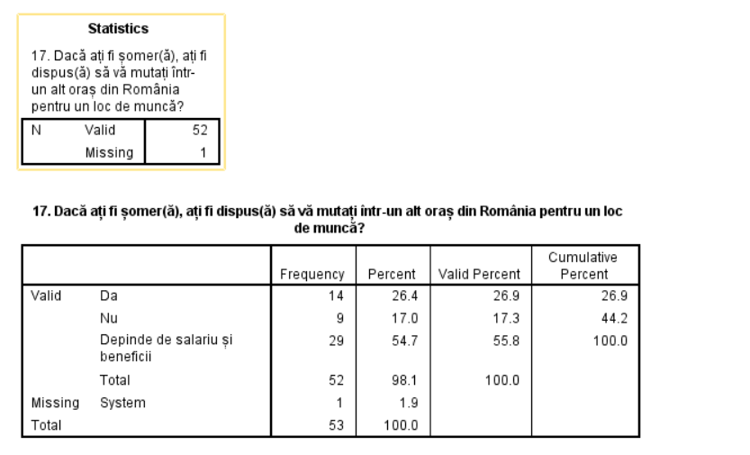
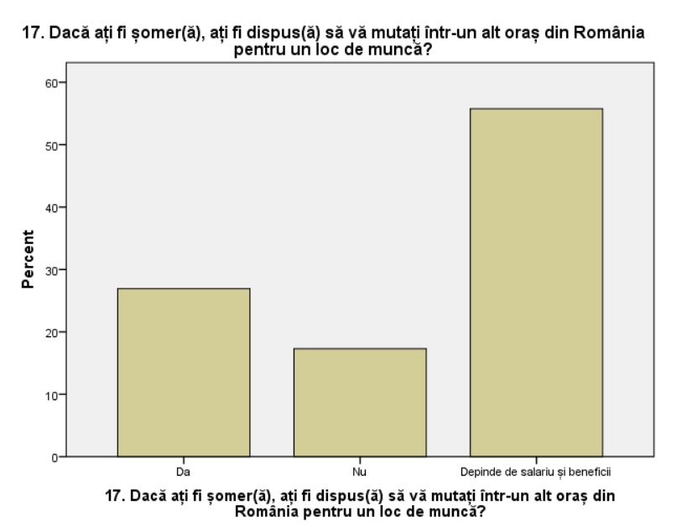

Din graficul de mai sus se observă că majoritatea respondenților declară că disponibilitatea de a se muta într-un alt oraș din România pentru un loc de muncă depinde de salariu și beneficii, această opțiune fiind aleasă de 55,8% dintre respondenți. Acest rezultat sugerează faptul că mobilitatea internă a forței de muncă este condiționată în principal de factorii economici.

Un procent de 26,9% dintre respondenți afirmă că ar fi dispuși să se mute într-un alt oraș pentru a obține un loc de muncă, în timp ce 17,3% dintre respondenți declară că nu ar fi dispuși să facă acest lucru. La polul opus se află persoanele care nu manifestă disponibilitate pentru mobilitate teritorială, acestea reprezentând cea mai mică pondere în cadrul eșantionului.

Putem garanta cu o probabilitate de 95% că disponibilitatea de mobilitate internă a forței de muncă este influențată în mod semnificativ de nivelul salarial și de beneficiile oferite, aspect care evidențiază importanța condițiilor de muncă în procesul de ocupare a forței de muncă.

Partea 2 : Teste statistice

Testarea ipotezelor privind mediile a două populații. Eșantioane independente

- Verificăm dacă există diferențe pe gen privind percepția asupra obligației de a plăti un salariu minim.
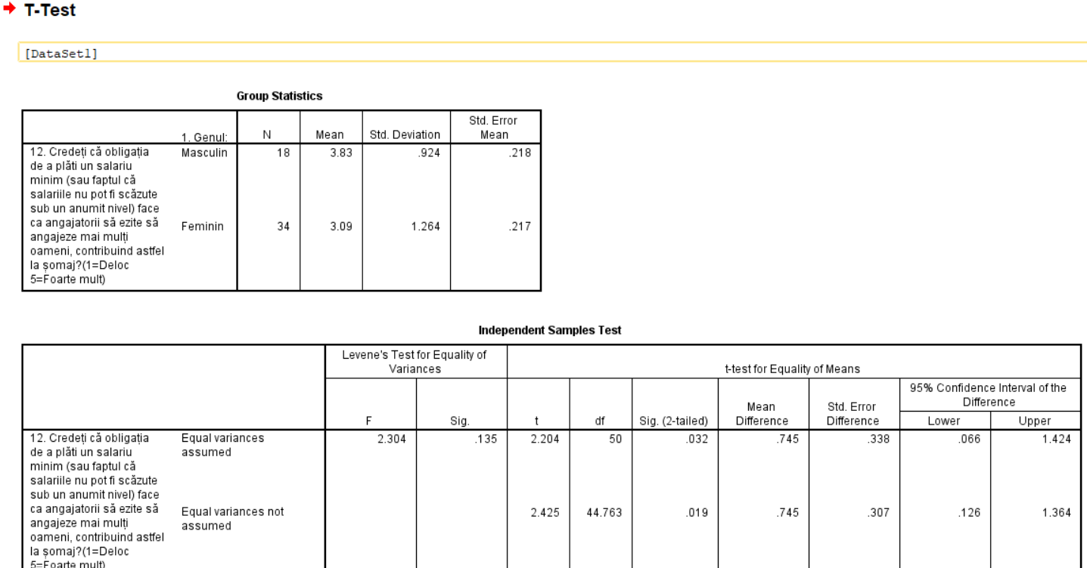
Persoanele de gen masculin care au completat chestionarul au evaluat impactul obligației de a plăti un salariu minim cu o valoare medie de 3,83, în timp ce persoanele de gen feminin au înregistrat o valoare medie de 3,09.

Deoarece, în urma efectuării testului Levene, s-a obținut Sig = 0,135 > 0,05, rezultă că se acceptă ipoteza egalității dispersilor, interpretând rezultatele de pe prima linie.

Deoarece Sig. (2-tailed) = 0,032 < 0,05, garantăm cu o probabilitate de 95% că există diferențe semnificative statistic între mediile celor două grupuri, respingând ipoteza egalității mediilor.

Bărbații tind să considere într-o măsură mai mare că obligația salariului minim contribuie la șomaj, comparativ cu femeile

- Verificăm dacă există diferențe semnificative statistic între vârsta respondenților în funcție de experiența acestora de șomaj sau de căutare a unui loc de muncă pentru o perioadă mai mare de 6 luni în ultimii 5 ani.

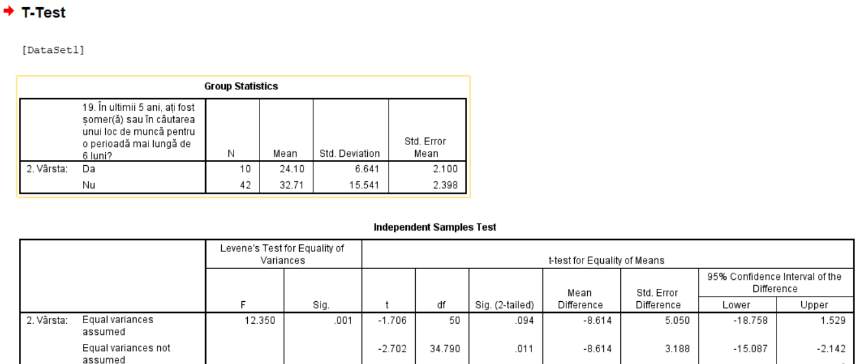

Din tabelul Group Statistics se observă că respondenții care au fost șomeri sau în căutarea unui loc de muncă pentru o perioadă mai mare de 6 luni în ultimii 5 ani au o vârstă medie de 24,10 ani, în timp ce respondenții care nu au avut o astfel de experiență au o vârstă medie mai ridicată, de 32,71 ani.

În urma efectuării testului Levene, s-a obținut o valoare Sig. = 0,001 < 0,05, ceea ce indică faptul că ipoteza egalității varianțelor este respinsă. Prin urmare, interpretarea se face pe baza liniei „Equal variances not assumed”.

Rezultatul testului t arată că Sig. (2-tailed) = 0,011 < 0,05, ceea ce indică existența unor diferențe semnificative statistic între mediile de vârstă ale celor două grupuri. Astfel, se poate afirma cu o probabilitate de 95% că vârsta respondenților diferă în funcție de experiența acestora de șomaj pe termen mai lung, persoanele care au trecut printr-o astfel de experiență fiind, în medie, mai tinere decât cele care nu au fost șomere pentru o perioadă îndelungată.

- Verificăm dacă există diferențe semnificative statistic între vârsta medie a respondenților în funcție de gen.

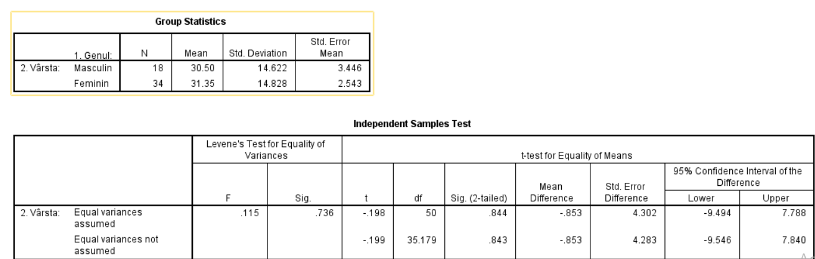

Din tabelul Group Statistics se observă că respondenții de gen masculin au o vârstă medie de 30,50 ani, iar respondenții de gen feminin au o vârstă medie de 31,35 ani, diferența dintre mediile celor două grupuri fiind redusă.

În urma efectuării testului Levene, s-a obținut valoarea Sig. = 0,736 > 0,05, ceea ce indică faptul că se acceptă ipoteza egalității varianțelor. Prin urmare, interpretarea se realizează pe baza liniei „Equal variances assumed”.

Rezultatul testului t arată că Sig. (2-tailed) = 0,844 > 0,05, ceea ce indică faptul că nu există diferențe semnificative statistic între vârsta medie a respondenților de gen masculin și feminin. Astfel, se poate afirma cu o probabilitate de 95% că vârsta respondenților nu diferă semnificativ în funcție de gen.

Testarea ipotezelor privind mediile a două populații. Eșantioane dependente

- Verificăm dacă există diferențe semnificative statistic între disponibilitatea respondenților de a se muta într-un alt oraș din România și disponibilitatea de a se muta într-o altă țară din Uniunea Europeană pentru obținerea unui loc de muncă.

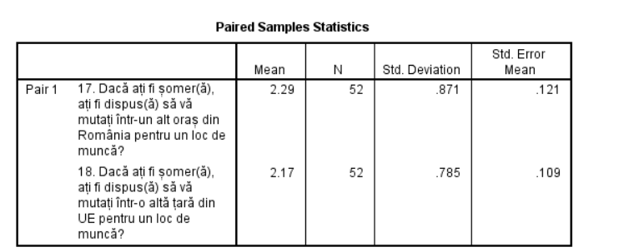
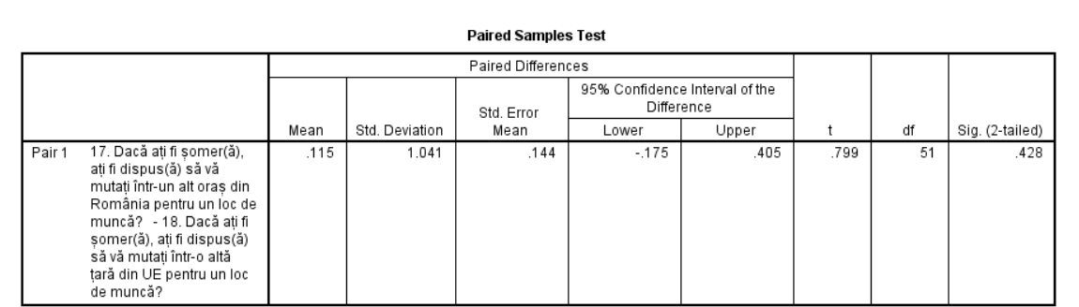

Din tabelul Paired Samples Statistics se observă că media disponibilității respondenților de a se muta într-un alt oraș din România pentru un loc de muncă este 2,29, în timp ce media disponibilității de a se muta într-o altă țară din Uniunea Europeană este 2,17, valorile fiind apropiate.

Rezultatele testului t pentru eșantioane dependente indică o valoare Sig. (2-tailed) = 0,428 > 0,05, ceea ce conduce la acceptarea ipotezei nule. Prin urmare, nu există diferențe semnificative statistic între disponibilitatea respondenților de a se muta într-un alt oraș din România și disponibilitatea de a se muta într-o altă țară din Uniunea Europeană pentru obținerea unui loc de muncă.
Astfel, cu o probabilitate de 95%, se poate afirma că nivelul disponibilității de mobilitate internă și externă este similar, diferențele observate între mediile celor două variabile nefiind semnificative din punct de vedere statistic.

Compararea a două sau mai multe medii. Testul ANOVA

- Se testează dacă există diferențe semnificative statistic între vârsta respondenților și nivelul de acord privind implicarea statului în crearea de noi locuri de muncă.

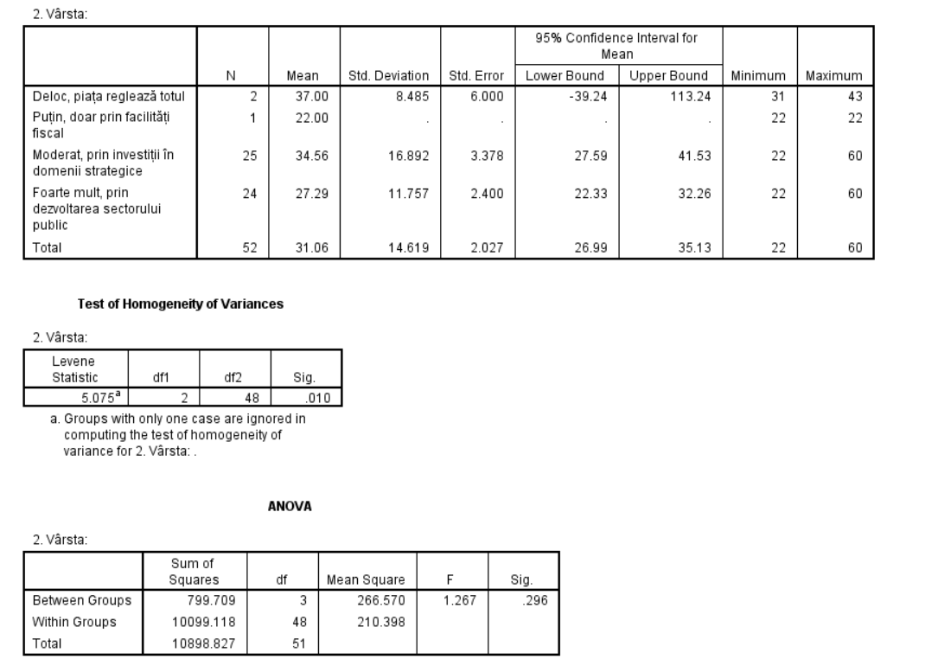
În urma aplicării testului Levene s-a obținut Sig. = 0,010 < 0,05, ceea ce indică faptul că ipoteza egalității varianțelor este respinsă, varianțele nefiind omogene (heteroscedastice) și condiția de homoscedasticitate nu este îndeplinită.
Cu toate acestea, testul ANOVA a fost aplicat pentru a verifica existența diferențelor între mediile vârstei în funcție de nivelul perceput al implicării statului în crearea de noi locuri de muncă.
Deoarece valoarea Sig. = 0,296 > 0,05, acceptăm ipoteza nulă, conform căreia nu există diferențe semnificative statistic între mediile analizate.
Se poate concluziona că vârsta respondenților nu influențează semnificativ percepția privind gradul de implicare al statului în crearea de noi locuri de muncă.

- Se testează dacă există diferențe semnificative statistic între mediile vârstei respondenților în funcție de gen.

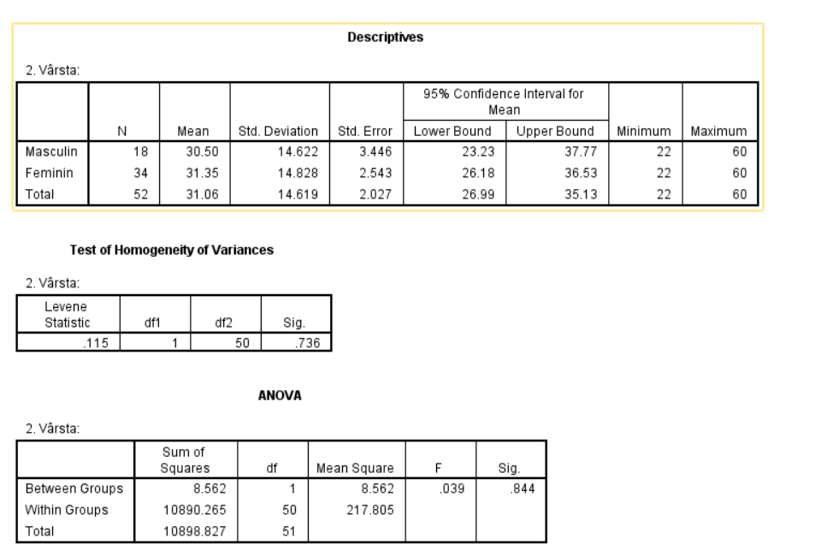
Conform statisticilor descriptive, vârsta medie a respondenților de gen masculin este de 30,50 ani, iar cea a respondenților de gen feminin este de 31,35 ani, diferența dintre medii fiind redusă.
În urma aplicării testului Levene s-a obținut Sig. = 0,736 > 0,05, ceea ce indică faptul că varianțele sunt omogene, fiind respectată condiția de homoscedasticitate. În aceste condiții, se poate aplica testul ANOVA.
Rezultatele testului ANOVA indică Sig. = 0,844 > 0,05, ceea ce arată că nu există diferențe semnificative statistic între mediile vârstei respondenților în funcție de gen. Astfel, genul respondenților nu influențează semnificativ vârsta acestora în cadrul eșantionului analizat

Partea 3. Analiza legaturilor dintre variabile

Variabilă numerică – Variabilă numerică

- Se verifică intensitatea legăturii dintre variabila numerică „Vârsta” și variabila numerică „Percepția asupra impactului salariului minim asupra șomajului”.
Intensitatea legăturii dintre cele două variabile se măsoară cu ajutorul coeficientului de corelație parametrică Pearson.
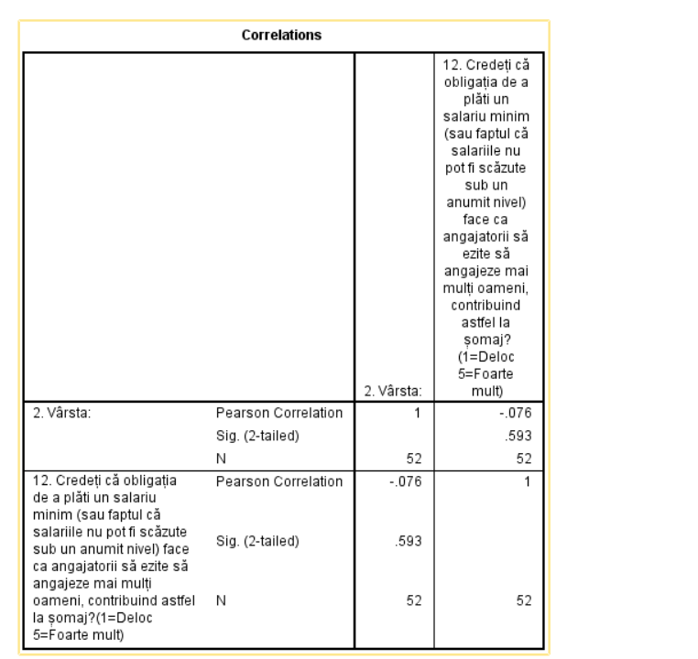
Coeficientul de corelație Pearson are valoarea r = -0,076, indicând o legătură foarte slabă și negativă între cele două variabile. Valoarea de semnificație statistică este Sig. = 0,593 > 0,05, ceea ce arată că relația dintre vârsta respondenților și percepția asupra impactului salariului minim asupra șomajului nu este semnificativă statistic.
Prin urmare, se poate concluziona că vârsta respondenților nu influențează în mod semnificativ percepția acestora asupra rolului salariului minim în generarea șomajului.

Variabilă ordinală – Variabilă numerică

- Se verifică intensitatea legăturii dintre variabila ordinală „Gradul de implicare al statului în crearea de noi locuri de muncă” și variabila numerică „Vârsta”.
Intensitatea legăturii dintre cele două variabile este măsurată cu ajutorul coeficientului de corelație neparametric Spearman.

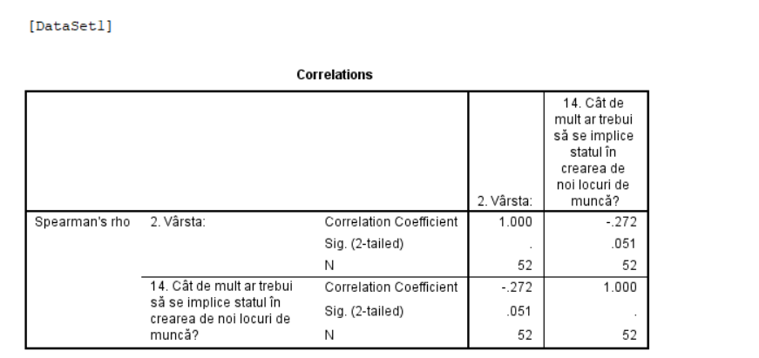
Coeficientul de corelație Spearman are valoarea ρ = -0,272, indicând o legătură slabă și negativă între cele două variabile. Valoarea de semnificație statistică este Sig. = 0,051, valoare foarte apropiată de pragul de semnificație de 0,05, însă ușor mai mare decât acesta.
Prin urmare, relația dintre vârsta respondenților și percepția asupra gradului de implicare a statului în crearea de noi locuri de muncă nu este semnificativă statistic, la un nivel de încredere de 95%.

Teste chi square pentru variabile nominale

- Verificăm dacă există o legătură între variabila nominală „Genul” și variabila nominală „Dacă ați fi șomer(ă), ați fi dispus(ă) să vă mutați într-o altă țară din UE pentru un loc de muncă? “

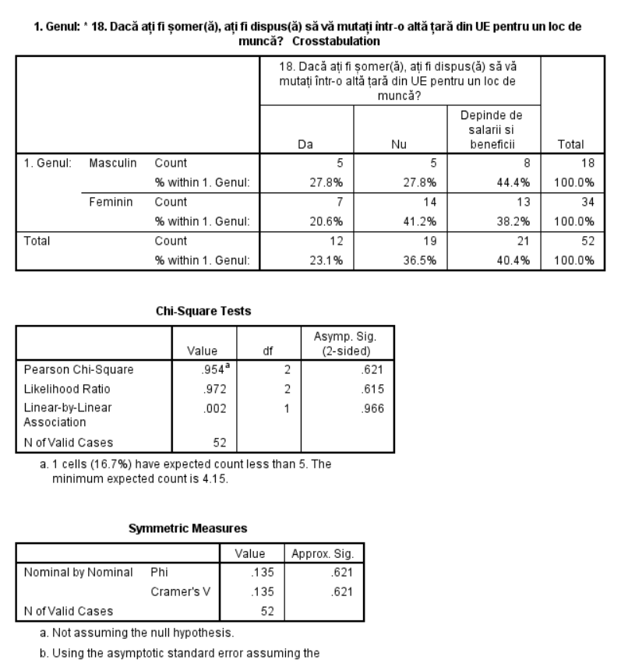
Din tabel se observă că:
În rândul respondenților de gen masculin, 27,8% ar fi dispuși să se mute, 27,8% nu ar fi dispuși, iar 44,4% afirmă că decizia depinde de salarii și beneficii.

În rândul respondenților de gen feminin, 20,6% ar fi dispuși să se mute, 41,2% nu ar fi dispuși, iar 38,2% consideră că decizia depinde de salarii și beneficii.

Rezultatele testului Chi-Square indică o valoare a probabilității Sig. = 0,621 > 0,05, ceea ce înseamnă că nu există o legătură semnificativă din punct de vedere statistic între genul respondenților și disponibilitatea acestora de a se muta într-o altă țară din UE pentru un loc de muncă. Prin urmare, acceptăm ipoteza nulă.

Pentru a evalua intensitatea legăturii, utilizăm coeficienții Phi și V al lui Cramer. Valorile obținute (phi = 0,135; V = 0,135) indică o legătură foarte slabă între cele două variabile, coeficienții fiind nesemnificativi statistic pentru un nivel de semnificație de 0,05.

- Verificăm dacă există legătură între variabila „Nivelul studiilor absolvite” și variabila „În comparație cu media Uniunii Europene, cum apreciați rata generală a șomajului din România?”.

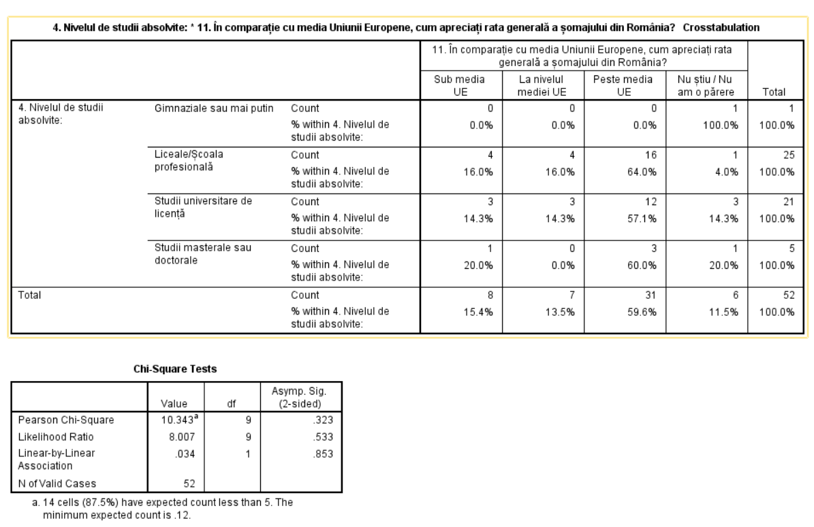
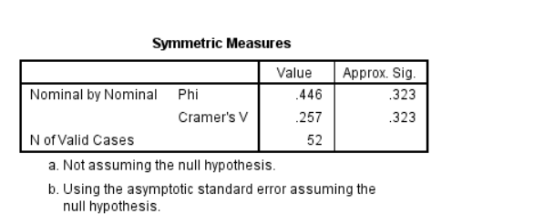

Din tabel se observă că, indiferent de nivelul de studii, cei mai mulți respondenți apreciază că rata șomajului din România este peste media Uniunii Europene, această variantă fiind predominantă în toate categoriile de studii.
În urma aplicării testului Chi-Square, valoarea probabilității asociate este Sig. = 0,323 > 0,05, ceea ce indică faptul că nu există o legătură semnificativă din punct de vedere statistic între nivelul de studii absolvite și modul de apreciere a ratei șomajului din România. Prin urmare, se acceptă ipoteza nulă conform căreia cele două variabile sunt independente.
Pentru a evalua intensitatea legăturii dintre variabile, au fost utilizați coeficienții Phi și V al lui Cramer. Valoarea coeficientului V al lui Cramer este 0,257, ceea ce indică o legătură slabă între cele două variabile, legătură care nu este semnificativă statistic la un nivel de semnificație de 0,05.

- Verificăm dacă există o legătură între percepția privind gravitatea șomajului în rândul tinerilor și tipul de șomaj considerat principal în România.

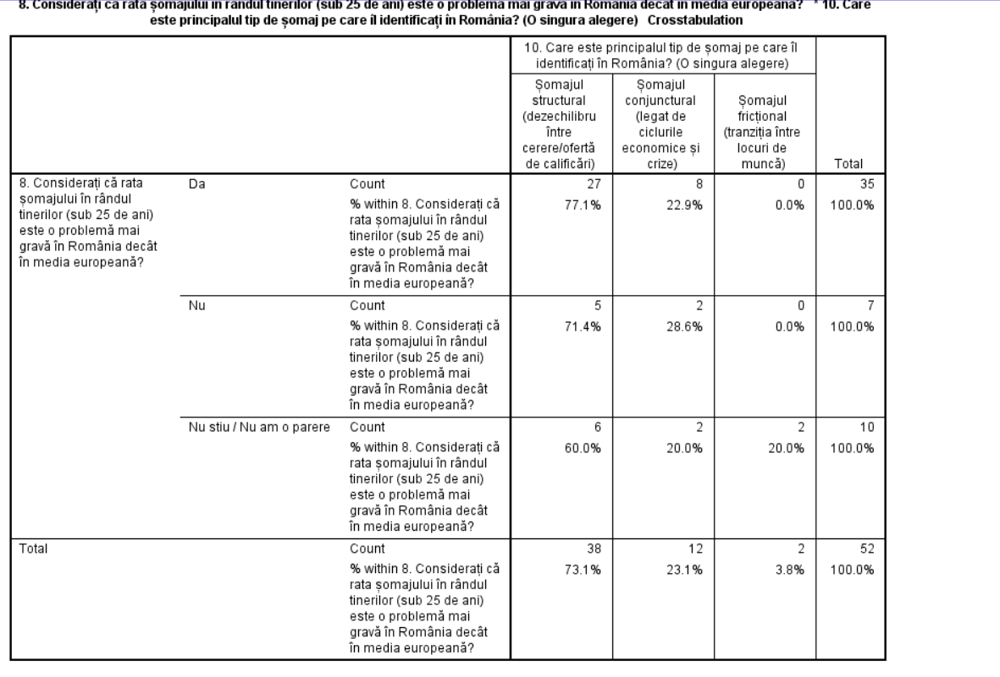
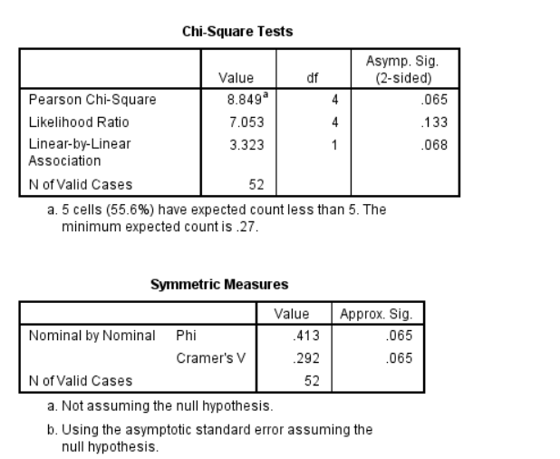
Rezultatele testului Chi-Square (Pearson) indică o valoare a semnificației statistice Sig = 0,065, care este mai mare decât pragul de 0,05.
Prin urmare, nu putem afirma existența unei legături semnificative statistic între cele două variabile analizate.
Cu alte cuvinte, percepția respondenților asupra gravității șomajului în rândul tinerilor nu diferă semnificativ în funcție de tipul de șomaj pe care aceștia îl consideră principal în România.
Pentru a evalua intensitatea legăturii, au fost analizați coeficienții:
Phi = 0,413
Cramer’s V = 0,292
Aceste valori indică o legătură de intensitate moderată, însă nesemnificativă statistic, având în vedere că probabilitatea asociată (Sig = 0,065) depășește pragul de 0,05.

